ΔΙΔΑΚΤΙΚΗ ΚΑΙ ΕΦΑΡΜΟΓΕΣ
ΣΤΗΝ ΠΛΗΡΟΦΟΡΙΚΗ

Η χρήση του Scratch
στην διδασκαλία των μαθηματικών

Ομάδα 12

Ζαχάρη Πολυξένη 5270
Αργυρόπουλος Ιωάννης 5254
Βασιούρης Στέφανος 5028
Νεστορούδη Αλεξάνδρα 5288
Καλλονιάτης Ραφαήλ-Προκόπιος 5068

ΕΙΣΑΓΩΓΗ

Η διδασκαλία δεν ήταν ποτέ μια εύκολη υπόθεση. Ο εκπαιδευτικός εδώ και εκατοντάδες χρόνια ήταν αναγκασμένος να ακολουθεί τον ίδιο συνηθισμένο τρόπο διδασκαλίας, όπου κούραζε πνευματικά και απωθούσε τον μαθητή από την μάθηση. Στην εποχή μας, πλέον, με την συνεχή ανάπτυξη της τεχνολογίας και την ενεργή εμπλοκή της στην καθημερινότητά μας, έχουν βρεθεί πολλοί τρόποι διευκόλυνσής της. Συγκεκριμένα, η εισαγωγή της τεχνολογίας στον τομέα της διδασκαλίας, έχει κάνει την μάθηση μια εύκολη, κατανοητή και συνάμα διασκεδαστική διαδικασία, κυρίως για παιδιά μικρής ηλικίας. Ειδικότερα, για να επιτευχθεί αυτό, έχουν δημιουργηθεί λογισμικά και τεχνολογικές εφαρμογές όπου βοηθούν τον μαθητή στο να κατανοήσει πλήρως το γνωστικό αντικείμενο αλλά και τον καθηγητή να απλουστεύσει τη διδακτική διαδικασία. Στην παρούσα εργασία θα παρουσιάσουμε ένα από αυτά τα λογισμικά, το Scratch. Το Scratch είναι ένα εκπαιδευτικό περιβάλλον, όπου σήμερα χρησιμοποιείται ευρέως σε όλες τις εκπαιδευτικές βαθμίδες, κυρίως για την διδασκαλία του προγραμματισμού. Διαθέτει γραφική γλώσσα προγραμματισμού, με την οποία καθιστά πιο εύκολο τον προγραμματισμό σε μικρές ηλικίες, εφήβους, αλλά και αρχάριους προγραμματιστές. Χρησιμοποιείται επίσης και για την εκμάθηση άλλων γνωστικών αντικειμένων μέσω των projects, που μπορεί να αναπτύξει κάποιος μέσω αυτού, όπως τη δημιουργία ηλεκτρονικών παιχνιδιών, κινούμενων σχεδίων, αλλά και αλληλεπιδραστικών ιστοριών. Η συγκεκριμένη εργασία, θα καλύψει τον τρόπο χρήσης του Scratch για την διδασκαλία μαθηματικών στα παιδιά του Δημοτικού. Πιο συγκεκριμένα, παρακάτω θα καλυφθεί το πώς ορισμένα projects με τη μορφή παιχνιδιού δημιουργημένα στο Scratch μπορούν να βοηθήσουν τα παιδιά στην καλύτερη κατανόηση βασικών αριθμητικών πράξεων και κανόνων, εισάγοντάς τα έτσι με έναν πιο ομαλό και διαδραστικό τρόπο στην επιστήμη των μαθηματικών. Σκοπός, λοιπόν, της εργασίας είναι οι μαθητές και οι καθηγητές να έχουν την δυνατότητα να επιλέγουν, να αξιολογούν κατάλληλα projects για το μάθημά τους και στόχος της είναι να αναγνωρισθεί από αυτούς το πόσο χρήσιμο είναι το Scratch στην διδασκαλία των μαθηματικών.

Τα μαθηματικά βρίσκονται παντού γύρω μας. Στις καθημερινές μας συναλλαγές, στις επιστήμες, μέχρι και στην τέχνη, γι’ αυτό μπαίνουν από νωρίς στην ζωή μας, συχνά από την προσχολική ηλικία. Η διδασκαλία και η εκμάθηση των μαθηματικών σε μικρά παιδιά είναι μια απαιτητική και δύσκολη διαδικασία τόσο για τον εκπαιδευτικό, όσο και για τα παιδιά. Αυτό συμβαίνει, γιατί τα παιδιά αντιμετωπίζουν συχνά προβλήματα, όπως της απόσπασης προσοχής και της μη κατανόησης των μαθηματικών εννοιών. Συνεπώς, ο εκπαιδευτικός πρέπει να εφευρίσκει τρόπους ώστε να κρατάει τον μαθητή προσηλωμένο στο μάθημα και συνάμα να το κάνει πιο κατανοητό για αυτόν. Εδώ μπορεί να βοηθήσει το Scratch.

ΠΡΟΓΡΑΜΜΑΤΑ

Υπάρχουν πολλά προγράμματα, δημιουργημένα στο Scratch, που μπορούν να χρησιμοποιηθούν για την εμπέδωση των μαθηματικών. Ξεκινώντας, ένα από αυτά είναι το Fortnite Math (https://scratch.mit.edu/projects/206811656/). Το συγκεκριμένο πρόγραμμα έχει σχεδιαστεί με τέτοιον τρόπο, ώστε να συνδυάσει το αγαπημένο παιχνίδι των περισσότερων μικρών παιδιών, με τα μαθηματικά. Με λίγα λόγια, το πρόγραμμα αυτό, “ρίχνει” τον παίκτη στην αρένα και για να επιβιώσει, πρέπει να απαντήσει σωστά και γρήγορα στις μαθηματικές ερωτήσεις, μέχρι να εξολοθρευθούν όλοι οι αντίπαλοι. Για την δημιουργία αυτού του παιχνιδιού, χρησιμοποιήθηκε ένας αρκετά απλός κώδικας. Όπως φαίνεται και στις παρακάτω εικόνες, δεν χρησιμοποιήθηκαν πολλά πλακίδια για την δημιουργία κάθε σκηνής. Οπότε, ένα τέτοιο παιχνίδι δεν είναι μόνο εύκολο στην κατασκευή του, αλλά και αρκετά χρήσιμο για να εμπεδώσουν οι μαθητές απλές αριθμητικές πράξεις.

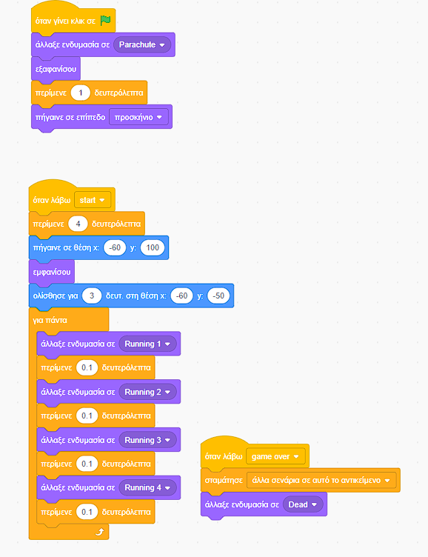 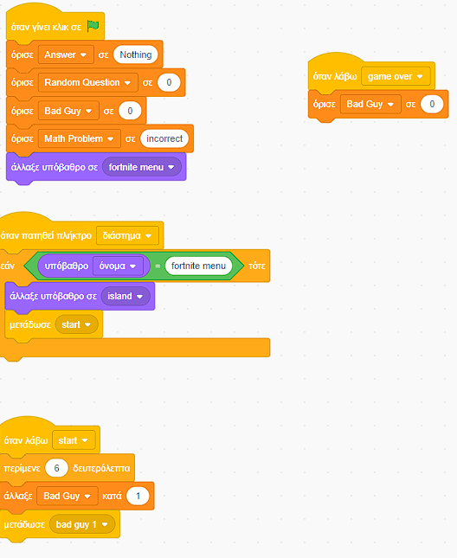Κώδικας για την δημιουργία της αρχικής οθόνης. Κώδικας για την λειτουργία του παιχνιδιού.

Ένα άλλο πρόγραμμα είναι το παρακάτω (https://scratch.mit.edu/projects/1301310/). Στο συγκεκριμένο παιχνίδι τα παιδιά διαλέγουν τον βαθμό δυσκολίας των ερωτήσεων. Έπειτα, εμφανίζεται μία αριθμητική πράξη στον πίνακα και τα παιδιά πρέπει να γράψουν το αποτέλεσμά της χρησιμοποιώντας τους αριθμούς που βρίσκονται ταξινομημένοι σε αύξουσα σειρά κάτω από τον ‘πίνακα’. Εάν είναι σίγουρα για το αποτέλεσμα που έγραψαν, τότε κάνουν δεξί κλικ πάνω στον ‘καθηγητή’ για να προχωρήσουν στην επόμενη ερώτηση. Εάν όχι, τότε κάνουν δεξί κλικ στο ‘σφουγγάρι’ που κρέμεται από τον ‘πίνακα’ και διορθώνουν την απάντησή τους. Αν τελικά το αποτέλεσμα που έδωσαν είναι σωστό, εμφανίζεται ένα μήνυμα επιδοκιμασίας και έπειτα μία νέα ερώτηση. Αν από την άλλη είναι λανθασμένο, ακολουθεί ένα μήνυμα αποδοκιμασίας, παρουσιάζεται η λύση της πράξης κι έπειτα εμφανίζεται νέα ερώτηση.
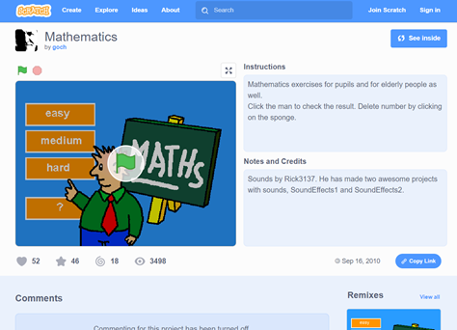
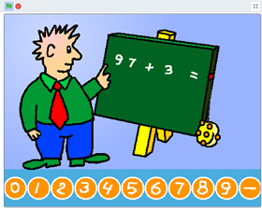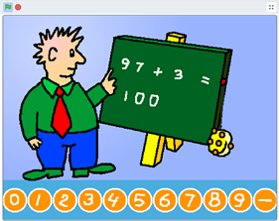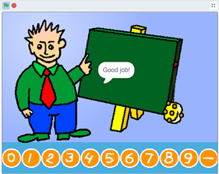
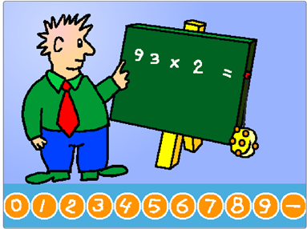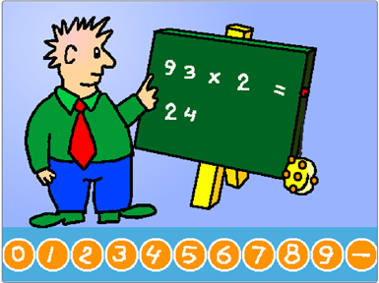
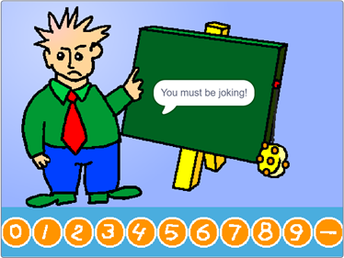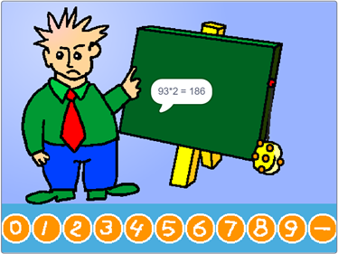

Σε αυτό το πρόγραμμα, αξιοποιούνται όλα τα blocks που προσφέρει το Scratch, όπως αυτά των κινήσεων, των ήχων, των events, των controls και άλλων. Ξεκινώντας, βλέπουμε την εξής εικόνα:
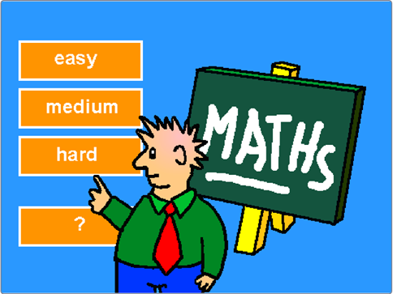

Υπάρχουν 4 επιλογές, οι 3 αφορούν τον βαθμό δυσκολίας των ερωτήσεων και η 4^{η} αφορά οδηγίες οι οποίες εμφανίζονται στον πίνακα, δίπλα από τον καθηγητή. Καθώς περνάμε τον δείκτη του ποντικιού από το κάθε πορτοκαλί πλαίσιο, αυτό αλλάζει χρώμα, γίνεται κίτρινο, για να δείξει ότι πρόκειται να επιλέξουμε το συγκεκριμένο.
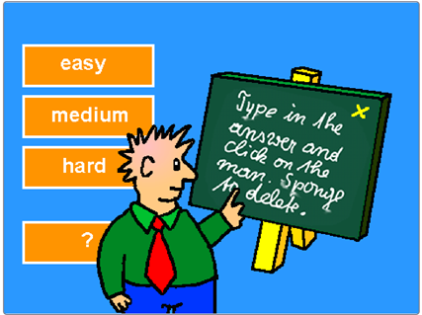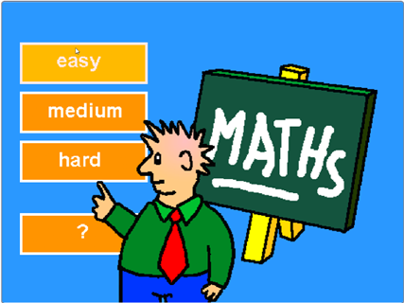

Από τη στιγμή που επιλέξουμε βαθμό δυσκολίας, εμφανίζεται η πρώτη μας ερώτηση. Σε περίπτωση που δεν δώσουμε κάποια απάντηση και κάνουμε κλικ πάνω στον καθηγητή, θα εμφανιστεί μήνυμα που θα μας προτρέπει να δώσουμε οπωσδήποτε ένα αποτέλεσμα.
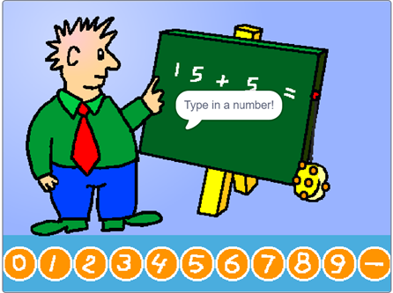

Ο δημιουργός του project χρησιμοποιεί τα πρωτογενή και συμπληρωματικά χρώματα έτσι ώστε να προσδώσει μία πιο ανάλαφρη αίσθηση στο έργο του και χρησιμοποιεί τις προ-φορτωμένες φιγούρες που προσφέρει το Scratch για να αναπαραστήσει τους αριθμούς, το σφουγγάρι, τον πίνακα και τον καθηγητή, όλα αυτά σε μία πιο κινουμένων σχεδίων μορφή.
ΣΕΝΑΡΙΑ

Έχουν δημιουργηθεί και κατάλληλα σενάρια για την χρήση του Scratch στην διδασκαλία των μαθηματικών. Ένα από αυτά είναι των Feng-kuang Chiang και Lian Qin, οι οποίοι έκαναν μία πιλοτική έρευνα πάνω στην επίδραση του Scratch στην μάθηση επίλυσης εξισώσεων πολλαπλών βημάτων. Βέβαια, αυτό δεν διδάσκεται ακόμα σε μικρά παιδιά του Δημοτικού, αλλά το πώς χρησιμοποιήθηκε το Scratch, δείχνει ότι ακόμα και τα πιο περίπλοκα μπορούν να διδαχτούν με αποτελεσματικό τρόπο χάρις την βοήθειά του. Αρχικά, δημιούργησαν ένα σενάριο το οποίο θεωρήθηκε κατάλληλο για την επιτυχία του σκοπού του. Στην συνέχεια, πριν το θέσουν σε εφαρμογή, είχαν δώσει στα παιδιά ένα τεστ πάνω στις εξισώσεις. Μετά την ολοκλήρωση του σεναρίου, τους δόθηκε ένα ακόμα.

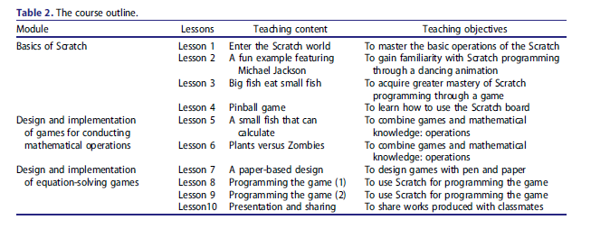
Αυτό που διαπιστώθηκε είναι ότι υπήρξε αρκετά μεγάλη διαφορά στους βαθμούς που πήραν και στα δύο τεστ. Οι μαθητές είχαν καλύτερη απόδοση μετά την ολοκλήρωση του σεναρίου. Ακόμα, κατά την διάρκειά του, οι εκπαιδευόμενοι έφτιαχναν παιχνίδια και μάθαιναν μαθηματικά μέσα από αυτά. Προς το τέλος του, τα μοίρασαν μεταξύ τους και έτσι είχαν την δυνατότητα να διορθώσουν κάποια τυχόν λάθη που είχαν κάνει οι συμμαθητές τους. Οπότε, ο ανιαρός και συνηθισμένος τρόπος διδασκαλίας των μαθηματικών, είχε γίνει πιο διαδραστικός και με αποτέλεσμα οι μαθητές να μάθουν με μεγαλύτερη αποτελεσματικότητα.

ΒΙΒΛΙΟΓΡΑΦΙΚΗ ΕΠΙΣΚΟΠΗΣΗ

Σύμφωνα με μελέτες, οι μαθητές αντιπαθούν τα μαθηματικά όσο πλησιάζουν μεγαλύτερες τάξεις. Σημαντικό ρόλο σε αυτό παίζει το γεγονός ότι δεν έρχονται αντιμέτωπα με την επίλυση προβλημάτων από μικρή ηλικία. Για αυτό έχουν δημιουργηθεί πολλές στρατηγικές για να κάνουν να παιδιά οικία με αυτά. Μία παρόμοια προσπάθεια έκανε ο Παναγιώτης Πανουτσόπουλος, ο οποίος δημιούργησε ένα project στο Scratch, με στόχο να χρησιμοποιηθεί ως βοηθητικό υλικό. Συγκεκριμένα, το εν λόγω project είναι σε στυλ προσομοίωσης και βασίστηκε στην ύλη της Γεωμετρίας της ΣΤ’ Δημοτικού. Δίνει την δυνατότητα στους εκπαιδευόμενους να πειραματιστούν βάζοντας δικές τους τιμές στις πλευρές των γεωμετρικών σχημάτων και με αυτόν τον τρόπο μπορούν να παρατηρήσουν την μεταβολή του εμβαδών τους. Έτσι, βασίζεται στην θεωρία ανακαλυπτικής – διερευνητικής μάθησης, καθώς ο εκπαιδευόμενος καλείται να μάθει μόνος του, βάζοντας δικές του τιμές και παρατηρώντας τις μεταβολές (Παναγιώτης Πανουτσόπουλος, 2019).

Υπάρχουν πολλά αποτελέσματα από την χρήση του Scratch στην τάξη. Αρχικά, το φιλικό προς το χρήστη περιβάλλον επαφής, προσφέρει μεγάλη βοήθεια και έτσι ο καθένας μπορεί να το χρησιμοποιήσει. Έτσι, μπορεί να χρησιμοποιηθεί και μέσα στην τάξη, για την δημιουργία ομαδικών εργασιών, και αυτό έχει ως αποτέλεσμα οι εκπαιδευόμενοι να αποκτούν πνεύμα συνεργατικότητας και ομαδικότητας. Ακόμα, προγραμματίζοντας με το Scratch, βοηθάει στην δημιουργική και κριτική σκέψη των μαθητών. Μαθαίνουν να σχεδιάζουν διάφορες λύσεις σε ένα πρόβλημα, να εκτιμούν τα δεδομένα και να παίρνουν την κατάλληλη απόφαση (Παναγιώτης Πανουτσόπουλος, 2019).

ΤΡΟΠΟΣ ΑΞΙΟΠΟΙΗΣΗΣ SCRATCH
ΘΕΩΡΙΕΣ ΜΑΘΗΣΗΣ
ΑΠΟΤΕΛΕΣΜΑΤΑ
ΠΙΘΑΝΑ ΠΡΟΒΛΗΜΑΤΑ
ΣΥΜΠΕΡΑΣΜΑΤΑ
ΒΙΒΛΙΟΓΡΑΦΙΑ

- Chiang, F.-kuang, & Qin, L. (2018). A pilot study to assess the impacts of game-based construction learning, using scratch, on students’ multi-step equation-solving performance. Interactive Learning Environments, 26(6), 803–814. https://doi.org/10.1080/10494820.2017.1412990

- Πανουτσόπουλος, Π. (2019, October). Ο οπτικός προγραμματισμός στη διδασκαλία των μαθημάτων στο δημοτικό σχολείο. Μελέτη, σχεδίαση και υλοποίηση εκπαιδευτικής εφαρμογής στο Scratch για ενότητα του μαθήματος των Μαθηματικών της ΣΤ’ τάξης. Retrieved from http://repository.library.teimes.gr/xmlui/bitstream/handle/123456789/10484/%20%20%20%20%20%20%20%20%20%20%20%20%20%20_%20%20%20%2050059.pdf?sequence=1

